T.C.
Yarbaşı Belediye Başkanlığı
MECLİS KARAR KÂĞIDI

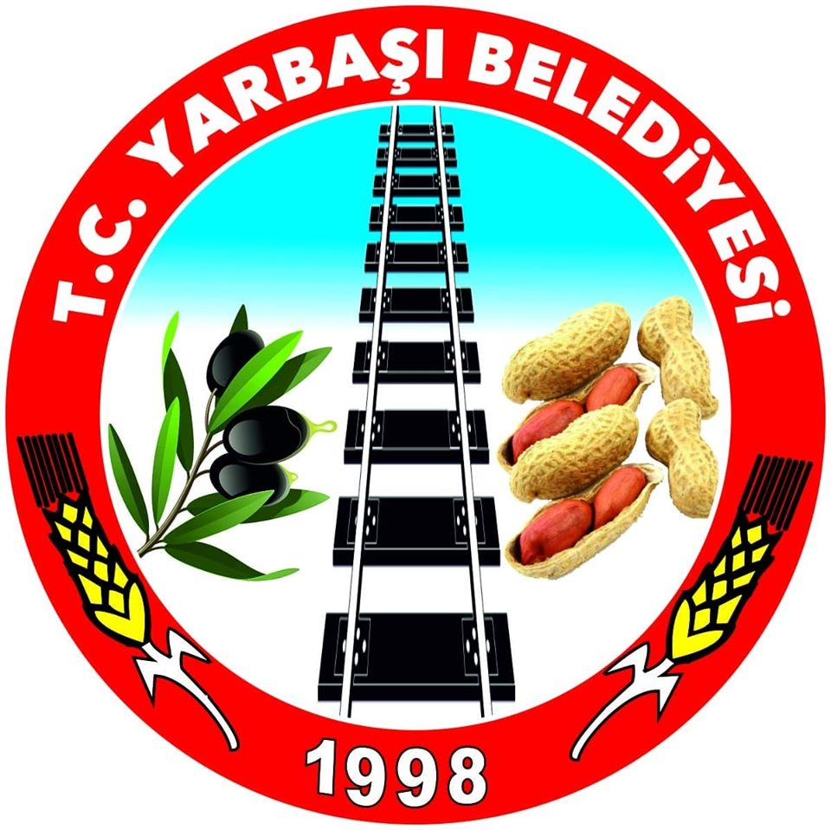 | MECLİSİ TEŞKİL EDENLER
Başkan : Ökkeş AKSOY (Belediye Başkanı)
Üyeler : Bülent Can MART, Sedat TOY, Gökhan YÜCEL, Osman CAN, Cihat GÜZEL, Ömer KÖKSAL, Zekeriya İYİ, Ökkeş YÜCEL ve Salim TOY
 | Karar Tarihi: 04.10.2024 |  | Karar No: 2024/60
Birimi : Fen İşleri |  | Evrak Tarih ve Nosu:
Konu : 2024-6 SAYILI İMAR KOMİSYON RAPORUNUN GÖRÜŞÜLMESİ

Yarbaşı Belediye Meclisi, 5393 sayılı Belediye Kanununun 20 inci maddesi gereği 04/10/2024 Cuma günü saat 10.00’da Belediye Başkanı Ökkeş AKSOY’ un başkanlığında meclis toplantı salonunda olağan şekilde toplandı. Saygı duruşunun ardından isim okunarak yapılan yoklamada mazeretsiz olarak toplantıya katılmayan Ömer KÖKSAL dışındaki tüm üyelerin eksiksiz toplantıya iştirak ettikleri görüldü. Eylül ayı karar tutanakları üyelere dağıtıldı ve maddi hata bulunmadığı tespit edildi. Gündem maddelerinin görüşülmesine geçmeden önce Belediyemiz Fen İşleri Biriminin Arsa Satışı konulu talep yazısı Zekeriya İYİ ve Salim TOY’ un ret oyuna karşılık oy çokluğu ile gündeme alındı. Gündem maddelerinin görüşülmesine başlandı.
2024-6 SAYILI İMAR KOMİSYON RAPORUNUN GÖRÜŞÜLMESİ

KARAR: Gündemin ikinci sırasında yer alan Gökhan YÜCEL (Başkan), Osman CAN (Üye) ve Ömer KÖKSAL (Üye)’ dan oluşan Meclis İmar Komisyonun 25.09.2024 tarihli ve 2024-6 sayılı raporunun görüşülmesine geçildi. Raporda “Yarbaşı Belediye Meclisinin 06.09.2024 tarih ve 2024/49 sayılı kararı ile Komisyonumuza incelenmek ve tetkik edilmek üzere havale edilen; Belediye Fen İşleri Biriminin 29.07.2024 tarihli dilekçesi ile mülkiyeti Belediyemiz adına bulunan Karacaören 112 ada 9, Karaçarlı 127 ada 33 nolu taşınmazların Belde imar planında eğitim tesisi olan imar özelliğinin B-4 Ticari alan ve Yarbaşı 126 ada 63, 65, 74, 75, 76 ve 77 ile Yarbaşı 126 ada 25, 67, 78, 79, 80, 81, 82 ve 83 nolu parseller arasındaki imar yolunun fiili zemindeki yola göre yeniden düzenlenmesi talebi;
Komisyonumuzun 26.09.2024 tarihli toplantısında görüşülüp incelenerek;
Osmaniye İli, Düziçi İlçesi, Yarbaşı Beldesi Karacaören Mahallesi 112 ada 9 parsel nolu taşınmaz, 1/1000 ölçekli N36C04C1C uygulama imar paftasında eğitim tesisi, Yarbaşı Beldesi Karaçarlı Mahallesi 127 ada 33 parsel nolu taşınmaz, 1/1000 ölçekli N36C04C4D uygulama imar paftasında eğitim tesisi, Yarbaşı 126 ada 63, 65, 74, 75, 76 ve 77 ile 126 Ada 25, 67, 78, 79, 80, 81, 82 ve 83 parseller arasındaki yol 1000 ölçekli N36C04C4C uygulama imar paftasında yol olarak düzenlendiği görülmüştür.
Söz konusu;
Karacaören 112 ada 9, Karaçarlı 127 ada 33 parsellerin imar özelliğinin B4 Ticari alan olarak ve Yarbaşı 126 ada 63, 65, 74, 75, 76 ve 77 ile 126 Ada 25, 67, 78, 79, 80, 81, 82 ve 83 parsellerin içerisinden geçen imar yolunun yeniden düzenlenmesi için Fen İşleri Birimi plan değişikliği talebinde bulunulmuştur. Belediye Meclisi tarafından Fen İşleri Biriminin yazısı 06.09.2024 tarih ve 2024/49 nolu kararla, İmar komisyonumuza havale edilmesi nedeniyle, talep üzerinde görüşülmeye geçilmiştir.
Osmaniye İli, Düziçi İlçesi, Yarbaşı Karacaören 112 ada 9 ve Karaçarlı 127 ada 33 parsellerin İmar özelliğinin B4 Ticari alan, Yarbaşı Beldesi Merkez Mahallesi Yarbaşı 126 ada 63, 65, 74, 75, 76 ve 77 ile 126 Ada 25, 67, 78, 79, 80, 81, 82 ve 83 parsellerin, içerisinden geçen imar yolunun ve park alanının zemine uygun olarak talep edilen değişiklik üzerinde fikir alış verişinde bulunuldu ve uygun olacağı kanaatına varılmıştır.
Komisyonumuzca söz konusu plan değişikliğini uygun görüşle yetkinin Belediye Meclisinde olduğu kanaatına varılmıştır.” denilmektedir.

Söz konusu imar komisyonu raporu üzerinde meclis üyelerinin kendi aralarında yaptığı istişare neticesinde talep edilen plan değişikliğinin yapılmasına, yapılan işaretle oylama neticesinde oy birliği ile karar verildi.

Ökkeş AKSOY Bülent Can MART Osman CAN
Belediye Başkanı Katip Üye Katip Üye

